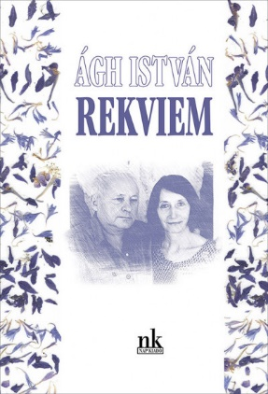
Ágh István
Íratlan verseskönyvem
Ágh István: Rekviem
Íratlan verseskönyvem
vár az üres füzetben,
bár nyolcvanon túl kisebb
önbizalommal kezdem,

mert hamarabb, vagy később,
de biztosan megérem
a vészes írásgörcsöt,
akár valami szégyent,

akkor az Isten elhagy,
mintha már nem is lenne,
kiáltásomra visszhang
foszlányai felelnek,

nem inspirál, mint eddig
a tény, hogy itt vagyok még,
nem bírom kifejezni
halálom közeledtét,

még utolsóelőtti
a sorban, majd utolsó,
aki összetéveszti
ágyával a koporsót,

vigaszt és életkedvet
vártak, ha vártak tőlem,
cigányprímás szerepben
legyek a nép költője,

bár választhattam volna
más ars poeticának
szédítő örömét az
életben maradásnak,

nem lesz múlékony krízis,
mit bő termés követ majd,
bezár, hiába nyílik
előttem a füzetlap,

még buzdít írásra,
amihez kedvem sincsen,
már csak az marad hátra,
hogy szótlan visszaintsek.

Ágh István (kétszeres Kossuth-díjas, a Nemzet Művésze) költészete az idő (és saját életkora) előrehaladtával egyre nemesedik, egyre jelentő-sebbé válik, szinte a fokozhatatlanságig mélyül-szépül... E kötet témái főleg búcsúzások, emlékezések, megkönnyeztetően gyönyörű és szomorú események.
A könyv Ágh István 85. születésnapjára jelent meg.

Ágh István: Rekviem
Nap Kiadó, 2023.

